Инженерные сети в подвалах двух домов в Кокошкино заменят до начала отопительного сезона
15.08.2017

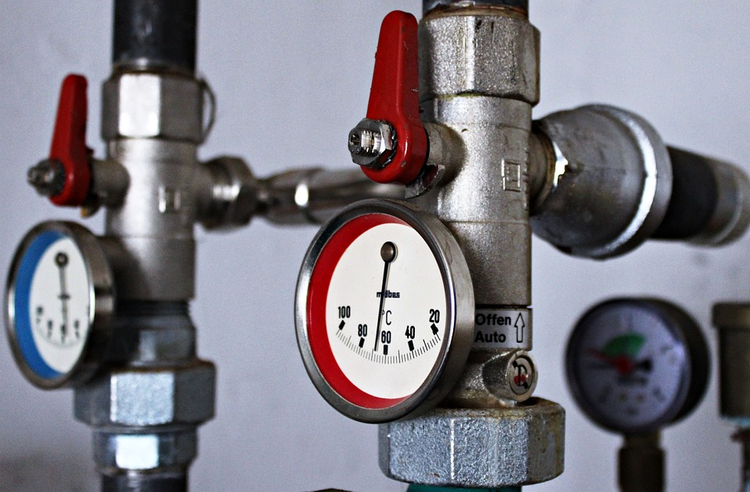
Инженерные сети в подвалах двух домов в Кокошкино заменят до начала отопительного сезона. Фото: pixabay.com

Замену инженерных сетей в подвалах двух домов в Кокошкино произведут до начала отопительного сезона. Работы проводятся по программе капитального ремонта. Об этом сообщили 15 августа в местной администрации.

— Ремонт всех инженерных систем в доме длится не менее шести-восьми месяцев, так как объем работ приличный. Замену некоторых конструктивных элементов можно осуществлять только в период, когда нет отопительного сезона. Поэтому инженерные системы в подвалах по центральному отоплению, горячему водоснабжению будут заменены в 2017 году, а в квартирах — в 2018-м году, — рассказал начальник отдела жилищно-коммунального хозяйства и благоустройства администрации поселения Евгений Балабин.

Согласно графику, до 15 сентября жилищной инспекции представят дом №16 на улице Дзержинского. Дом №15 на той же улице планируют сдать до 1 октября.

Адрес страницы: http://tinao.mos.ru/presscenter/news/detail/6698994.html
Префектура Троицкого и Новомосковского административных округов города Москвы

